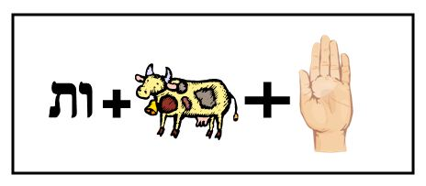
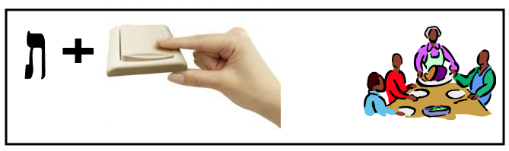
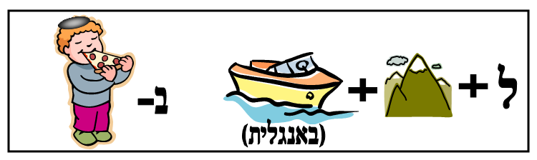
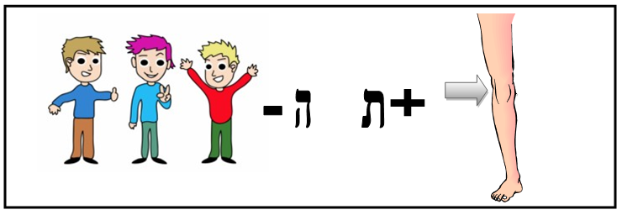
דוד אהרון אנגלהרט
מנהגי ערב יום הכיפורים בחידות
כיתות ג-ו

